

Δομή Ερευνητικής εργασίας στο μάθημα «Διδακτική των Μαθηματικών», διδάσκουσα: Κολέζα Ε.
Α΄ Μέρος:
- Στοιχεία φοιτήτριας:
- Διονυσία
- Λεμιώτη
- Α.Μ.:7397
- Έτος: Δ’

- Τάξη όπου απευθύνεται: (Σκιαγραφώ)

- Περιοχή: (Αριθμοί και πράξεις)

- Ενότητα: (Προβλήματα με προσθετική δομή και ειδικότερα προβλήματα σύγκρισης)
Β΄Μέρος:
- Τι θέλουμε να ελέγξουμε
Στα προβλήματα σύγκρισης οι μετρήσεις των δυο μεγεθών συγκρίνονται ως προς το «περισσότερο» ή «λιγότερο». Μπορούν να διακριθούν έξι διαφορετικοί τύποι προβλημάτων αθροιστικής σύγκρισης ανάλογα με τη θέση της ζητούμενης ποσότητας. Έτσι, ο άγνωστος μπορεί να είναι το μέτρο του πρώτου, του δεύτερου ή του μέτρου σύγκρισης. Η παρούσα εργασία θα εστιάσει στα προβλήματα εκείνα όπου η πράξη επίλυσής τους δεν συνάδει µε τον τρόπο εκφώνησής τους. Ειδικότερα τα παιδιά ενδεχομένως να παρασυρθούν από συγκεκριμένες λέξεις του προβλήματος (πχ λιγότερο-περισσότερο) για να επιλέξουν τι πράξεις θα κάνουν σε προβλήματα προσθετικής σύγκρισης. Για παράδειγμα, τα παιδιά υποθέτουν ότι η φράση ‘λιγότερο από’ παραπέμπει πάντα σε αφαίρεση για να επιλυθεί το πρόβλημα. Σκοπός λοιπόν της παρούσας εργασίας είναι να ελεγχθεί το κατά πόσο με την πάροδο του χρόνου τα παιδιά γ’ και δ’ δημοτικού συνεχίζουν να παρασύρονται από συγκεκριμένες λέξεις του προβλήματος, καθώς υποθέτουμε ότι στη β’ δημοτικού έχουν διδαχθεί τέτοιου είδους προβλήματα.
- Πώς θα το ελέγξουμε (με ποια ερωτήματα-προβλήματα)
Η παραπάνω ερευνητική υπόθεση θα ελεγχθεί ως εξής. Θα δοθούν σε παιδιά Γ’ και Δ΄ δημοτικού, 4 προβλήματα σύγκρισης με προσθετική δομή, στα οποία οι λέξεις κλειδιά «λιγότερο, περισσότερο» δεν παραπέμπουν στην ορθή επίλυση των προβλημάτων αυτών. Τα ερευνητικά υποκείμενα της συγκεκριμένη εργασίας θα είναι τα παιδιά του Γ2 (22 σε αριθμό) και του Δ1 (15 σε αριθμό) του 60^{ου} Δημοτικού σχολείου Πατρών. Σκοπός είναι να συγκριθούν οι απαντήσεις των παιδιών των δυο τάξεων προκειμένου να διαπιστωθεί εάν η παρανόηση συνεχίζει και σε μεγαλύτερες τάξεις. Ορισμένα ενδεικτικά προβλήματα που θα μπορούσαν να δοθούν είναι τα παρακάτω:
- 1^{ο} πρόβλημα: Ο Κώστας έχει 27 αυτοκινητάκια. Έχει 9 λιγότερα από το Νίκο. Πόσα έχει ο Νίκος; (λύνεται με την πρόσθεση: 27+9=36)
- 2^{ο} πρόβλημα: Η Μαρία είχε κάποιες χάντρες. Τώρα έχει 12, 8 λιγότερες από την αρχή, γιατί της έδωσε στη φίλη της. Πόσες χάντρες είχε στην αρχή η Μαρία; (λύνεται με την πρόσθεση 12+8=20)
- 3^{ο} πρόβλημα: Η Κατερίνα έχει 12 καραμέλες, 7 περισσότερες από τη Δανάη. Πόσες έχει η Δανάη; (λύνεται με την αφαίρεση:12-7=5)
- 4^{ο} πρόβλημα: Ο Δημήτρης είχε βόλους. Τώρα έχει 11 βόλους, 7 περισσότερους από ότι είχε στην αρχή. Πόσους βόλους είχε στην αρχή; (λύνεται με την αφαίρεση 11-7=4)

- Θεωρητικό υπόβαθρο (γιατί είναι σημαντικό αυτό που θα ψάξουμε)
Μέσα από μακροχρόνιες έρευνες πάνω στη διδακτική των μαθηματικών έχουν μελετηθεί και κατηγοριοποιηθεί οι αιτίες που τα παιδιά αντιμετωπίζουν δυσκολίες σε προβλήματα πρόσθεσης και αφαίρεσης. Μια πρώτη μεγάλη κατηγορία αποτελεί εκείνη της σημασιολογικής ασυμμετρίας. Ειδικότερα, πρόκειται για ρήματα που χρησιμοποιούνται στη διατύπωση προβλημάτων τα οποία οδηγούν σε εννοιολογική ασυμμετρία μεταξύ της δηλούμενης ενέργειας και της απαιτούμενης αριθμητικής πράξης. Για παράδειγμα, όταν σε ένα πρόβλημα το ρήμα «χάνω» απαιτεί πρόσθεση για να επιλυθεί τότε εμφανίζεται χαμηλό ποσοστό επιτυχίας από εκείνα με εννοιολογική συμμετρία. Από την άλλη μεριά υπάρχουν οι δυσκολίες που συναντώνται λόγω γλωσσικών ζητημάτων. Αναλυτικότερα, πρόκειται για ορισμένες λέξεις οι οποίες χρησιμοποιούνται σε κάποια προβλήματα και κατευθύνουν νοητά άλλοτε στην πράξη της πρόσθεσης και άλλοτε της αφαίρεσης. Για παράδειγμα, λέξεις όπως περισσότερο, αυξήθηκε, κέρδισε υποδηλώνουν έντονα στη επιλογή της πρόσθεσης για την επίλυση ενός προβλήματος ενώ λέξεις όπως μειώθηκε, λιγότερο, έχασε κατευθύνουν στην επιλογή της αφαίρεσης. Έτσι λοιπόν ορισμένες φορές η απαιτούμενη πράξη δεν είναι αυτή που υποδηλώνει η λέξη που χρησιμοποιείται αλλά η αντίστροφη αυτής. (Κολέζα, 2009, σελ 40-41). Όσον αφορά την παρούσα ερευνητική εργασία, τα προβλήματα που επιλέχθηκαν να δοθούν στα ερευνητικά υποκείμενα στηρίζονται στην δεύτερη μεγάλη κατηγορία δυσκολιών που αντιμετωπίζουν τα παιδιά σε προβλήματα πρόσθεσης και αφαίρεσης. Δηλαδή, προβλήματα με τη λέξη-κλειδί «περισσότερο» απαιτούν την πράξη της αφαίρεσης για να επιλυθούν σωστά και η λέξη «λιγότερο» απαιτεί την πράξη της πρόσθεσης. Έτσι, λοιπόν παρουσιάζει ιδιαίτερο ενδιαφέρον να διαπιστωθεί αν η παραπάνω εδραιωμένη θεωρία εξακολουθεί ακόμη να βρίσκει εφαρμογή και να επιβεβαιώνεται. Δηλαδή, τα παιδιά συνεχίζουν να παρασύρονται από λέξεις «περισσότερο-λιγότερο» για να επιλέξουν την πράξη που θα κάνουν σε ένα πρόβλημα ή το κατανοούν ορθά ανεξάρτητα από την πράξη που υποδηλώνουν αυτές;

- Απαντήσεις παιδιών
Οι απαντήσεις των παιδιών βρίσκονται στο παράρτημα στο τέλος της παρούσας εργασίας.
- α: Ανάλυση απαντήσεων παιδιών Δ’1
Πίνακας 1: Ανάλυση απαντήσεων παιδιών στο κάθε ένα από τα τέσσερα προβλήματα ξεχωριστά
Σύμφωνα με τον παραπάνω πίνακα αξίζει να αναφερθούν ορισμένα πορίσματα. Αρχικά, τα προβλήματα που δόθηκαν συμπληρώθηκαν από όλα τα παιδιά του Δ΄1, 15 σε αριθμό.
- Όσον αφορά το πρώτο πρόβλημα, 7 από τα 15 παιδιά (47%) μπόρεσαν να το λύσουν σωστά, δηλαδή να κάνουν πρόσθεση σε αντίθεση με τη λέξη-κλειδί «λιγότερα», η οποία παρέπεμπε σε αφαίρεση. Αντίθετα, 8 από τα 15 παιδιά (53%) δεν κατάφεραν να το λύσουν σωστά, επιλέγοντας να κάνουν αφαίρεση.
- Στο δεύτερο πρόβλημα, 8 από τα 15 παιδιά (53%) το έλυσαν σωστά, επιλέγοντας να κάνουν πρόσθεση σε αντιδιαστολή με τη λέξη «λιγότερες» η οποία οδηγούσε σε αφαίρεση. Από την άλλη μεριά 7 από τα 15 παιδιά (47%) δε μπόρεσαν να το λύσουν σωστά, καθώς επέλεξαν να κάνουν αφαίρεση.
- Στο τρίτο πρόβλημα, 8 από τα 15 παιδιά (53%) έκαναν αφαίρεση λύνοντάς το έτσι σωστά, σε αντιδιαστολή με τη λέξη «περισσότερες» η οποία οδηγούσε σε πρόσθεση. Από την άλλη μεριά 7 από τα 15 παιδιά (47%) δε μπόρεσαν να το λύσουν σωστά, καθώς επέλεξαν να κάνουν πρόσθεση.
- Τέλος, στο τέταρτο πρόβλημα παρατηρείται ότι 10 από τα 15 παιδιά (67%) μπόρεσαν και το έλυσαν σωστά κάνοντας αφαίρεση σε αντίθεση με 5 μόνο παιδιά (33%) που έκαναν πρόσθεση.
Συμπερασματικά, παρατηρείται ότι στα 2 προβλήματα τα οποία λύνονται με πρόσθεση, τα μισά παιδιά κατάφεραν να τα λύσουν σωστά. Ομοίως, στα δυο τελευταία προβλήματα τα οποία λύνονταν με αφαίρεση, τα μισά παιδιά μπόρεσαν να λύσουν σωστά το ένα από τα δυο. Ορισμένοι πιθανοί λόγοι στους οποίους οφείλεται το παραπάνω γεγονός είναι είτε η μη κατανόηση των προβλημάτων όπου δεν λύθηκαν σωστά είτε η σύνδεση της λέξης «λιγότερα» με την πράξη της αφαίρεσης και της λέξης «περισσότερα» με την πρόσθεση.

Πίνακας 2: Κατηγοριοποίηση απαντήσεων στις συνολικά σωστές και στις συνολικά λανθασμένες απαντήσεις και στα 4 προβλήματα
Σύμφωνα με τον παραπάνω πίνακα μπορούν να αποτυπωθούν τα εξής συμπεράσματα:
- Από τα 15 παιδιά που απάντησαν στα προβλήματα, 4 κατάφεραν να τα λύσουν όλα σωστά (27%).
- Αντίθετα, 11 από τα 15 παιδιά είχαν από 1 έως 4 λανθασμένες απαντήσεις (73%).
- Επίσης, , 1 από τα 15 παιδιά δεν κατάφερε να απαντήσει σωστά σε κανένα από τα 4 προβλήματα (7%).

Πίνακας 3: Κατηγοριοποίηση απαντήσεων ανάλογα με τον αριθμό προβλημάτων που επιλύθηκαν σωστά
Σύμφωνα με τον πίνακα 3, μπορούν να καταγραφούν τα εξής συμπεράσματα:
- Στο σύνολο των 15 παιδιών τα 3 έλυσαν σωστά τα δυο από τα τέσσερα προβλήματα (20%).
- Τόσο η Βασιλική Β. όσο και η Θεώνη έκαναν αφαίρεση και στα 4 προβλήματα. Έτσι λοιπόν, είτε κατανόησαν μόνο τα δυο τελευταία προβλήματα που επιλύονταν με αφαίρεση είτε δεν κατανόησαν κανένα από τα 4 προβλήματα, για αυτό τα έλυσαν όλα με την ίδια πράξη.
- Αντίθετα, ο Κώστας έλυσε όλα τα προβλήματα με τη χρήση της πρόσθεσης. Έτσι, είτε κατανόησε τα δυο πρώτα προβλήματα που επιλύονταν με πρόσθεση είτε δεν κατανόησε κανένα από τα 4 προβλήματα γι αυτό τα έλυσε όλα με πρόσθεση.
- Στο σύνολο των 15 παιδιών τα 2 έλυσαν σωστά τα τρία από τα τέσσερα προβλήματα (13%). Αναλυτικότερα, η Ξένια και η Βασιλική έλυσαν λάθος το πρώτο πρόβλημα, κάνοντας αφαίρεση ενώ έλυσαν σωστά τα επόμενα 3 προβλήματα. Ειδικότερα, έλυσαν σωστά το δεύτερο πρόβλημα που λύνονταν με την ίδια πράξη με το πρώτο, ενώ στα δυο τελευταία προβλήματα έκαναν ορθά αφαίρεση. Συμπερασματικά, οι πιθανοί λόγοι που τα δυο αυτά παιδιά δεν έλυσαν σωστά το ένα από τα δύο προβλήματα που λύνονταν με πρόσθεση είναι είτε η μη κατανόηση του προβλήματος είτε να τους φάνηκε δύσκολη η διατύπωση τους είτε συνέδεσαν τη λέξη «λιγότερο» με την αφαίρεση.
- Τέλος, στο σύνολο των 15 παιδιών τα 5 έλυσαν σωστά ένα από τα τέσσερα προβλήματα (33%).
- Τόσο ο Ανδρέας όσο και ο Βασίλης έλυσαν σωστά το πρώτο πρόβλημα που επιλύονταν με πρόσθεση, ενώ δεν έλυσαν σωστά το δεύτερο πρόβλημα που λύνονταν με την ίδια πράξη. Οι πιθανοί λόγοι που αυτά τα δυο παιδιά έλυσαν σωστά το ένα από τα δύο προβλήματα που λύνονταν με την ίδια πράξη είναι η μη κατανόηση του προβλήματος, δυσκολία στην κατανόηση, σύνδεση της λέξης «λιγότερο» με την αφαίρεση ή τυχαία επιλύθηκε σωστά. Τέλος, στα δυο τελευταία προβλήματα ενδεχομένως παρασύρθηκαν από την λέξη «περισσότερα» για αυτό και έκαναν πρόσθεση.
- Η Μαρία Μ. και ο Άρης έκαναν αφαίρεση στα δυο πρώτα προβλήματα τα οποία επιλύονταν με πρόσθεση, παρασυρόμενα πιθανόν από την λέξη «λιγότερο». Επίσης, έλυσαν σωστά το ένα από τα δυο προβλήματα που επιλύονταν με αφαίρεση. Τα πιθανά αίτια που μπορεί αν ευθύνονται για το παραπάνω είναι η μη κατανόηση του προβλήματος, δυσκολία στη διατύπωση, σύνδεση της λέξης «περισσότερο» με την πρόσθεση ή η τυχαία σωστή επίλυση.
- Τέλος, η Μαρία Π. έλυσε λάθος τα δυο προβλήματα που λύνονταν με αφαίρεση κάνοντας πρόσθεση, παρασυρόμενη πιθανός από την λέξη «περισσότερα» ενώ έλυσε σωστά το ένα από τα δυο προβλήματα που λύνονταν σωστά με πρόσθεση. Μερικοί λόγοι που μπορεί να ευθύνονται για την μη σωστή επίλυση και των δυο προβλημάτων με πρόσθεση είναι η σύνδεση της λέξης «λιγότερο» με την αφαίρεση.

5) β: Ανάλυση απαντήσεων παιδιών Γ2:

Πίνακας 1: Ανάλυση απαντήσεων παιδιών στο κάθε ένα από τα τέσσερα προβλήματα ξεχωριστά
Σύμφωνα με τον παραπάνω πίνακα αξίζει να αναφερθούν ορισμένα συμπεράσματα. Αρχικά, τα προβλήματα που δόθηκαν συμπληρώθηκαν από όλα τα παιδιά του Γ΄2, 22 σε αριθμό.
- Όσον αφορά το πρώτο πρόβλημα, 12 από τα 22 παιδιά (55%) μπόρεσαν να το λύσουν σωστά, δηλαδή να κάνουν πρόσθεση σε αντίθεση με τη λέξη-κλειδί «λιγότερα», η οποία παρέπεμπε σε αφαίρεση. Αντίθετα, 10 από τα 22 παιδιά (45%) δεν κατάφεραν να το λύσουν σωστά, επιλέγοντας να κάνουν αφαίρεση.
- Στο δεύτερο πρόβλημα, 11 από τα 22 παιδιά (50%) το έλυσαν σωστά, επιλέγοντας να κάνουν πρόσθεση σε αντιδιαστολή με τη λέξη «λιγότερο» η οποία οδηγούσε σε αφαίρεση. Παρόμοια 11 από τα 22 παιδιά (50%) δε μπόρεσαν να το λύσουν σωστά, καθώς επέλεξαν να κάνουν αφαίρεση.
- Στο τρίτο πρόβλημα, 13 από τα 22 παιδιά (59%) έκαναν αφαίρεση λύνοντάς το έτσι σωστά, σε αντιδιαστολή με τη λέξη «περισσότερες» η οποία οδηγούσε σε πρόσθεση. Από την άλλη μεριά 9 από τα 22 παιδιά (41%) δε μπόρεσαν να το λύσουν σωστά, καθώς επέλεξαν να κάνουν πρόσθεση.
- Τέλος, στο τέταρτο πρόβλημα παρατηρείται ότι 12 από τα 22 παιδιά (55%) μπόρεσαν και το έλυσαν σωστά κάνοντας αφαίρεση σε αντίθεση με 10 παιδιά (45%) που έκαναν πρόσθεση.
Συμπερασματικά, παρατηρείται ότι στα 2 προβλήματα τα οποία λύνονται με πρόσθεση τα μισά παιδιά κατάφεραν να τα λύσουν σωστά. Ομοίως, στα δυο τελευταία προβλήματα τα οποία λύνονταν με αφαίρεση τα μισά παιδιά μπόρεσαν να τα λύσουν σωστά.

Πίνακας 2: Κατηγοριοποίηση απαντήσεων στις συνολικά σωστές και στις συνολικά λανθασμένες απαντήσεις και στα 4 προβλήματα .
Σύμφωνα με τον παραπάνω πίνακα μπορούν να αποτυπωθούν τα εξής συμπεράσματα:
- Από τα 22 παιδιά που απάντησαν στα προβλήματα τα 6 κατάφεραν να τα λύσουν όλα σωστά (27%).
- Αντίθετα, 16 από τα 22 παιδιά είχαν από 1 έως 4 λανθασμένες απαντήσεις (73%).
- Επίσης, , 4 από τα 22 παιδιά δεν κατάφερε να απαντήσει σωστά σε κανένα από τα 4 προβλήματα (18%).

Πίνακας 3: Κατηγοριοποίηση απαντήσεων ανάλογα με τον αριθμό προβλημάτων που επιλύθηκαν σωστά
Σύμφωνα με τον πίνακα 3, μπορούν να αναφερθούν τα εξής συμπεράσματα:
- Στο σύνολο των 22 παιδιών τα 6 έλυσαν σωστά τα δυο από τα τέσσερα προβλήματα (27%).
- Η Σάρα, η Δώρα και η Παναγιώτα έκαναν αφαίρεση και στα 4 προβλήματα. Έτσι λοιπόν, είτε κατανόησαν μόνο τα δυο τελευταία προβλήματα που επιλύονταν με αφαίρεση είτε δεν κατανόησαν κανένα από τα 4 προβλήματα, για αυτό τα έλυσαν όλα με την ίδια πράξη.
- Ο Νικόλας, ο Αλέξανδρος και η Γεωργία έλυσαν όλα τα προβλήματα με τη χρήση της πρόσθεσης. Έτσι, είτε κατανόησαν τα δυο πρώτα προβλήματα που επιλύονταν με πρόσθεση είτε δεν κατανόησαν κανένα από τα 4 προβλήματα γι αυτό τα έλυσαν όλα με πρόσθεση.
- Στο σύνολο των 22 παιδιών τα 3 έλυσαν σωστά τα τρία από τα τέσσερα προβλήματα (14%).
- Αναλυτικότερα, τόσο η Πένυ όσο και ο Χαράλαμπος έλυσαν σωστά το πρώτο πρόβλημα, κάνοντας πρόσθεση ενώ έλυσαν λάθος το δεύτερο πρόβλημα που λύνονταν με την ίδια πράξη, κάνοντας αφαίρεση. Όσον αφορά τα δυο τελευταία προβλήματα όπου λύνονταν με αφαίρεση τα έλυσαν σωστά. Συμπερασματικά, οι πιθανοί λόγοι που τα δυο αυτά παιδιά δεν έλυσαν σωστά το ένα από τα δύο προβλήματα που λύνονταν με πρόσθεση είναι είτε η μη κατανόηση του προβλήματος είτε να τους φάνηκε δύσκολη η διατύπωση τους είτε η σύνδεση της λέξης «λιγότερο» με την αφαίρεση.
- Ο Σπύρος έκανε λανθασμένα αφαίρεση στο πρώτο πρόβλημα, ενώ έλυσε ορθά το δεύτερο κάνοντας πρόσθεση. Τέλος, έλυσε ορθά τα δυο τελευταία προβλήματα, επιλέγοντας την πράξη της αφαίρεσης. Πιθανοί λόγοι όπου δεν έλυσε σωστά το ένα από τα δύο προβλήματα που λύνονταν με πρόσθεση είναι είτε η μη κατανόηση του προβλήματος είτε να του φάνηκε δύσκολη η διατύπωση του είτε η σύνδεση της λέξης «λιγότερο» με την αφαίρεση.

- Τέλος, στο σύνολο των 22 παιδιών τα 3 έλυσαν σωστά ένα από τα τέσσερα προβλήματα (14%).
- Ο Άγγελος απάντησε λανθασμένα στο πρώτο πρόβλημα κάνοντας αφαίρεση, ενώ έλυσε σωστά το δεύτερο πρόβλημα στο οποίο έκανε πρόσθεση. Οι πιθανοί λόγοι που δεν έλυσε σωστά το ένα από τα δύο προβλήματα που λύνονταν με την ίδια πράξη είναι η μη κατανόηση του προβλήματος, η σύνδεση της λέξης «λιγότερο» με την αφαίρεση ή η τυχαία σωστή επίλυση. Τέλος έλυσε λανθασμένα και τα δυο τελευταία προβλήματα κάνοντας πρόσθεση, συνδέοντας ενδεχομένως τη λέξη «περισσότερα» με την πράξη της πρόσθεσης.
- Ο Γεράσιμος έλυσε ορθά το πρώτο πρόβλημα κάνοντας πρόσθεση αλλά δεν κατάφερε να λύσει το ίδιο ορθά και το δεύτερο αφού έκανε αφαίρεση. Τα πιθανά αίτια που μπορεί να ευθύνονται για το παραπάνω είναι η μη κατανόηση του προβλήματος ή η τυχαία ορθή απάντηση στο πρώτο. Τέλος, δεν κατάφερε να λύσει τα δυο τελευταία προβλήματα σωστά, αφού έκανε πρόσθεση, συνδέοντας πιθανόν τη λέξη «περισσότερα» με την πράξη της πρόσθεσης.
- Τέλος, η Αλεξάνδρα έλυσε λάθος τα δυο πρώτα προβλήματα που λύνονταν με πρόσθεση, κάνοντας αφαίρεση, παρασυρόμενη πιθανός από την λέξη «λιγότερα». Αντίθετα έλυσε σωστά το ένα από τα δυο προβλήματα που λύνονταν σωστά με αφαίρεση, πιθανότατα τυχαία ή μη κατανοώντας το δεύτερο πρόβλημα.
Συγκρίνοντας τις απαντήσεις των παιδιών της τρίτης και της τετάρτης τάξης δημοτικού παρατηρούνται τόσο κοινά όσο και διαφορετικά στοιχεία. Πρωτύτερα αξίζει να αναφερθεί ότι αυτό που αναμενόταν ήταν τα παιδιά της τρίτης δημοτικού να εμφανίσουν χαμηλότερα ποσοστά επιτυχίας σε σχέση με τα παιδιά της τετάρτης δημοτικού, καθώς με το πέρασμα των χρόνων τα παιδιά θα παρασύρονταν όλο και λιγότερα από λέξεις-κλειδιά «περισσότερο-λιγότερο» προκειμένου να επιλέξουν την πράξη που θα χρησιμοποιήσουν. Αντίθετα, τα αποτελέσματα της παρούσας έρευνας έδειξαν ότι τα αποτελέσματα επιτυχίας των δυο τάξεων είναι σχεδόν τα ίδια.
- Για παράδειγμα, στο σύνολο των απαντήσεων, φαίνεται ότι και στις δυο τάξεις τα μισά παιδιά μπόρεσαν να λύσουν σωστά το ένα από τα δυο προβλήματα που επιλύονταν με πρόσθεση (είτε το πρώτο είτε το δεύτερο) και τα μισά περίπου κατάφεραν να λύσουν σωστά το ένα από τα δυο προβλήματα που λύνονταν με αφαίρεση (άλλοτε το τρίτο και άλλοτε το τέταρτο). Τα παιδιά ενδεχομένως δυσκολεύτηκαν στο να κατανοήσουν τα υπόλοιπα προβλήματα ή παρασύρθηκαν από τις λέξεις «λιγότερα» και «περισσότερα» και έκαναν τις αντίστοιχες πράξεις.
- Επιπρόσθετα, κοινό στοιχείο και στις δυο τάξεις αποτελεί το γεγονός ότι το 27% κατάφερε να λύσει σωστά και τα 4 προβλήματα (4/15 και 6/22). Παράλληλα, το 73% και στις δυο τάξεις εμφάνιζε από 1 έως 4 λανθασμένες απαντήσεις.
- Μια διαφορά που εμφανίζεται ανάμεσα στις απαντήσεις των παιδιών των δυο τάξεων είναι το γεγονός ότι στην τετάρτη δημοτικού μόνο 1 παιδί δεν κατάφερε να απαντήσει σωστά σε κανένα από τα 4 προβλήματα (7%), ενώ στην τρίτη δημοτικού, 4 από τα 22 παιδιά (18%).
- Μια επιπλέον διαφορά ανάμεσα στις δυο τάξεις που αξίζει να αναφερθεί είναι ότι μόλις 2 από τα 15 παιδιά της τετάρτης τάξης (13%) έκαναν την ίδια πράξη σε όλα τα προβλήματα, ενώ το διπλάσιο ποσοστό εμφανίζεται στα παιδιά της τρίτης τάξης (6/22).
- Μια ακόμη διαφορά ανάμεσα στις δυο τάξεις αποτελεί το γεγονός ότι 4 από τα 15 παιδιά της τετάρτης (27%) έκαναν αφαίρεση στα δυο πρώτα προβλήματα τα οποία λύνονταν με πρόσθεση και χρησιμοποίησαν την πρόσθεση στα δυο τελευταία προβλήματα όπου λύνονταν με αφαίρεση, ενώ το ποσοστό της τρίτης τάξης αγγίζει το 18% (4/22). Κυρίαρχος λόγος του παραπάνω αποτελέσματος αποτελεί η σύνδεση της λέξης «λιγότερα» με την πράξη της αφαίρεσης και της λέξης «περισσότερα» με την πρόσθεση.

- Συνέπειες για τη διδασκαλία (συμβουλές σε ένα δάσκαλο/α):
Όπως διαφαίνεται από τα παραπάνω συμπεράσματα της ερευνητικής εργασίας σε συνδυασμό με το θεωρητικό πλαίσιο κρίνεται επιτακτική η ανάγκη συστηματικής προσέγγισης ποικίλων προβλημάτων πρόσθεσης και αφαίρεσης στην τάξη όπου οι λέξεις-κλειδιά που χρησιμοποιούνται δεν κατευθύνουν πάντα στην σωστή επιλογή πράξης αλλά απαιτείται βαθύτερη κατανόηση αυτών. Έτσι λοιπόν, όταν ο εκπαιδευτικός έχει να διδάξει για πρώτη φορά στην β δημοτικού προβλήματα πρόσθεσης αφαίρεσης και ειδικότερα προβλήματα σύγκρισης, οφείλει να καλύψει όλο το εύρος προβλημάτων που υπάρχουν σε αυτή την κατηγορία, εστιάζοντας μάλιστα στις πιθανές παρανοήσεις των παιδιών, όπως η απόλυτη σύνδεση της λέξης «περισσότερο» με την πράξη της πρόσθεσης. Έτσι λοιπόν να προκύπτει το συμπέρασμα ότι για την ορθή επίλυση ενός προβλήματος απαιτείται η κατανόησή του και όχι η καθοδήγηση από ορισμένες λέξεις με έντονη γλωσσική σημασία.

Βιβλιογραφία:
Κολέζα, E. (2009). Θεωρία και Πράξη στη διδασκαλία των Μαθηματικών. Αθήνα: Εκδόσεις ΤΟΠΟΣ.
Παράρτημα:

Απαντήσεις παιδιών Γ2 Δημοτικού:
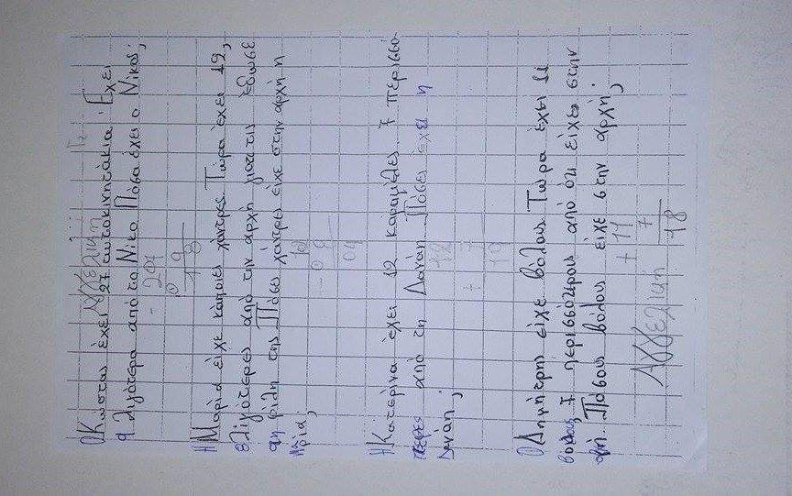

Εικόνα 1: Αγγελική, Γ2

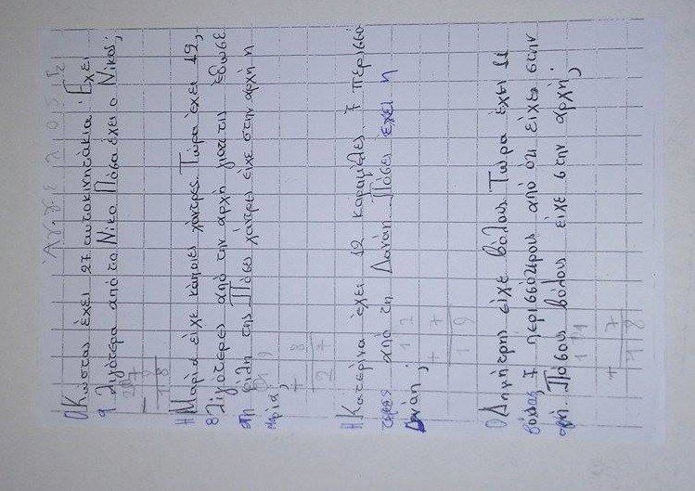

Εικόνα 2: Άγγελος, Γ2

Εικόνα 3: Αλεξάνδρα, Γ2
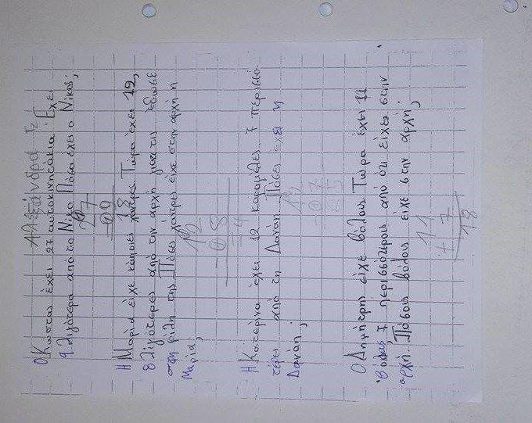

Εικόνα 4: Αλέξανδρος, Γ2
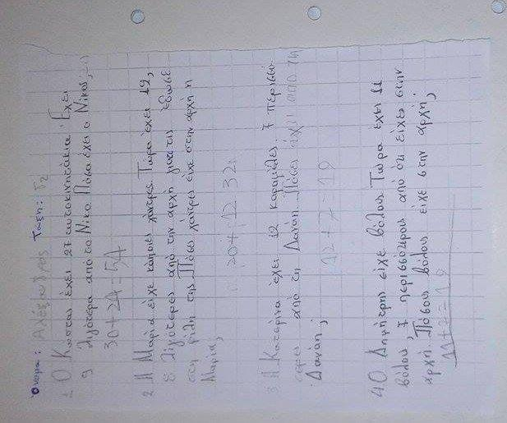

Εικόνα 5: Μαρία, Γ2
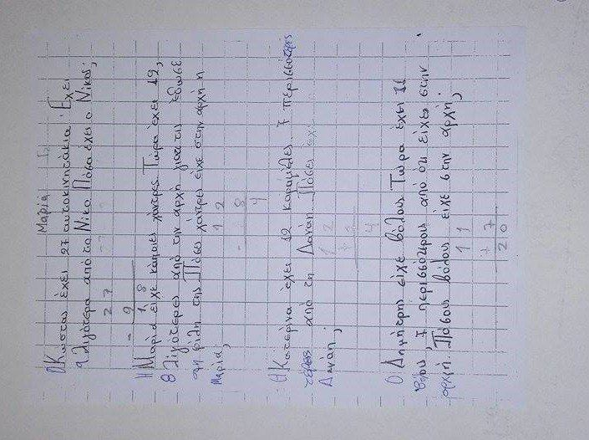

Εικόνα 6: Αχιλλέας, Γ2
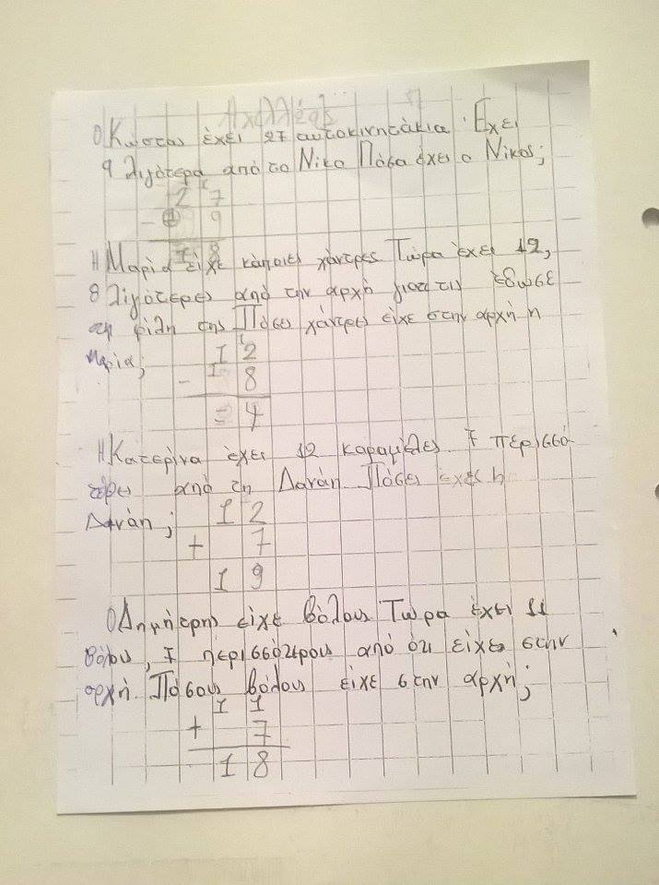

Εικόνα 7: Γεράσιμος, Γ2
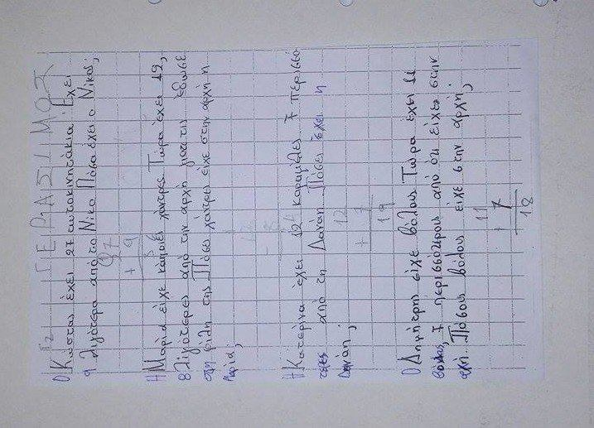

Εικόνα 8: Γεωργία, Γ2
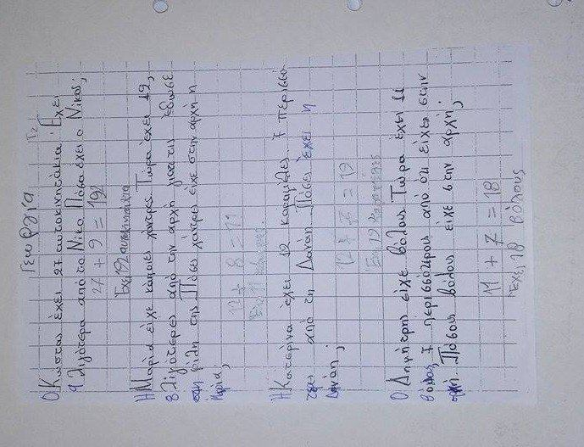

Εικόνα 9: Μαρισσούντα, Γ2
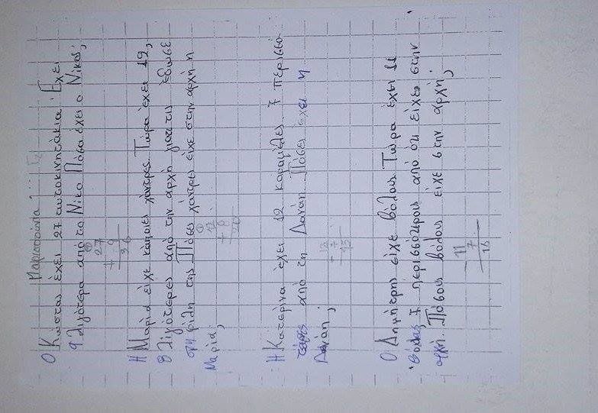

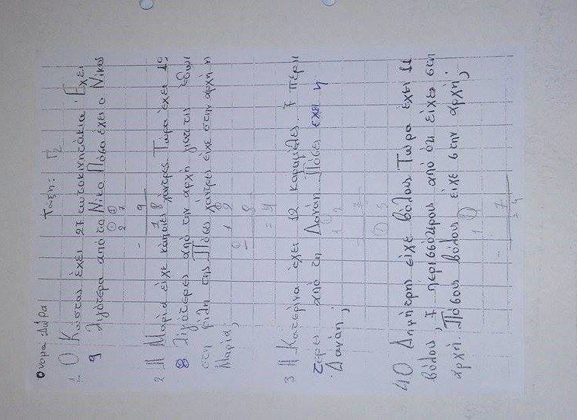

Εικόνα 10: Δώρα, Γ2

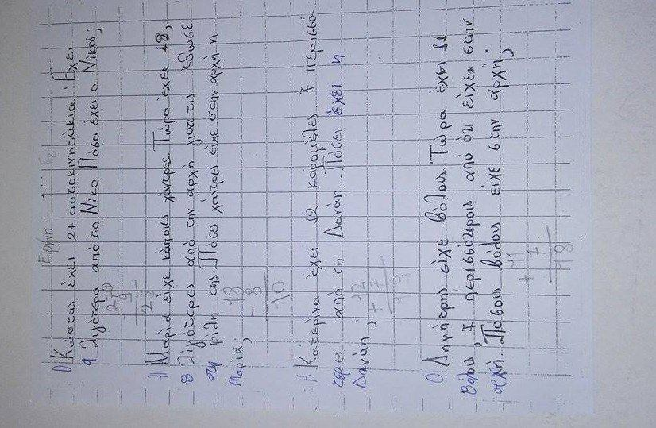

Εικόνα 11: Ειρήνη, Γ2

Εικόνα 12:Κων/να, Γ2
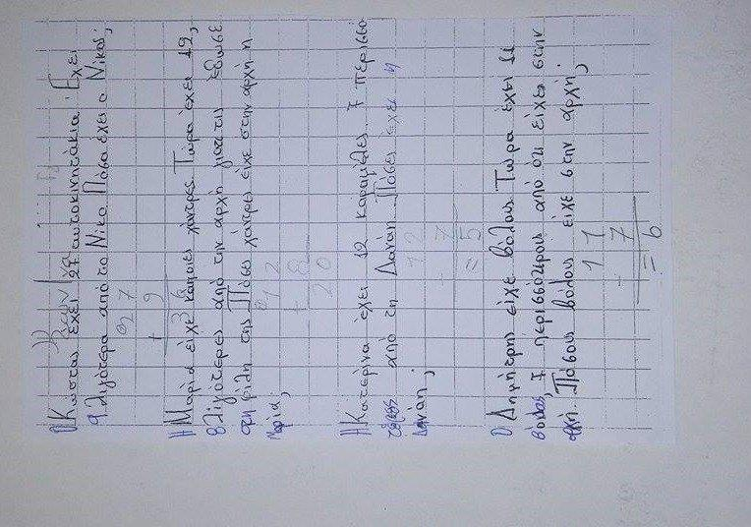

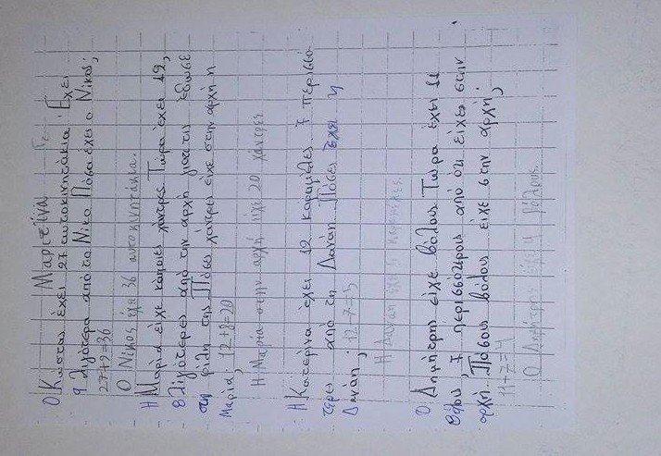

Εικόνα 13: Μαριτίνα, Γ2

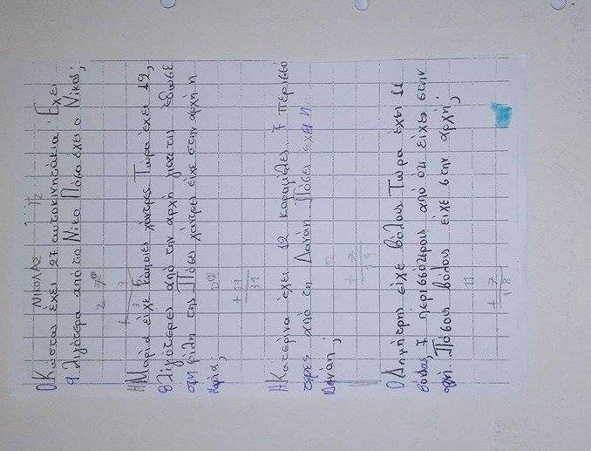

Εικόνα 14:Νικόλας, Γ2

Εικόνα 15: Παναγιώτα, Γ2

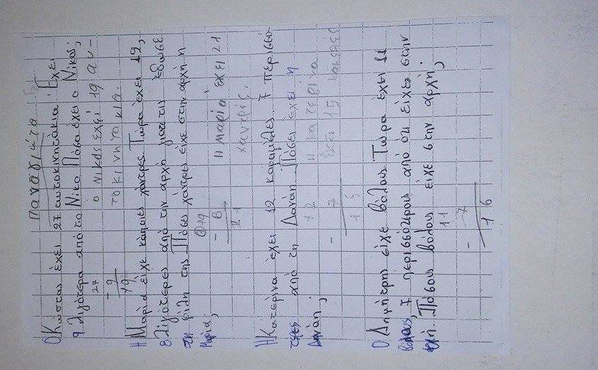

Εικόνα 16: Πένυ, Γ2

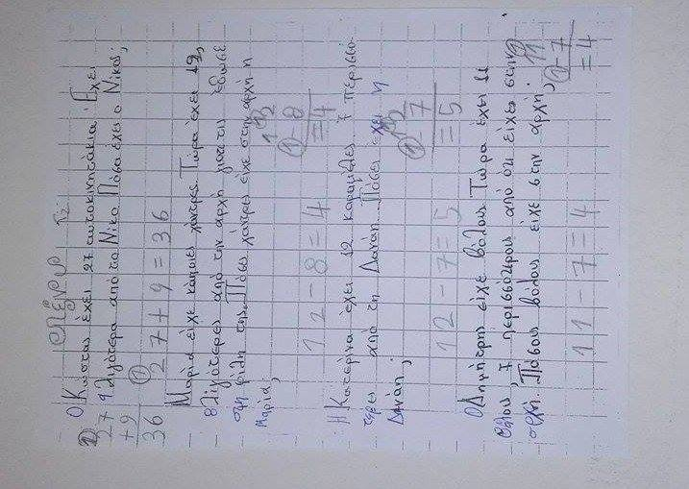

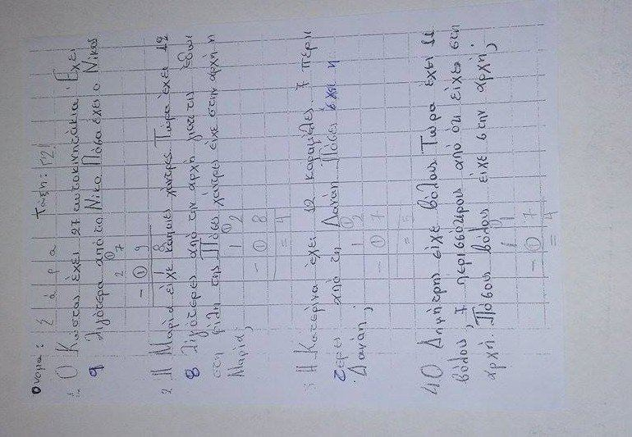

Εικόνα 17: Σάρα, Γ2

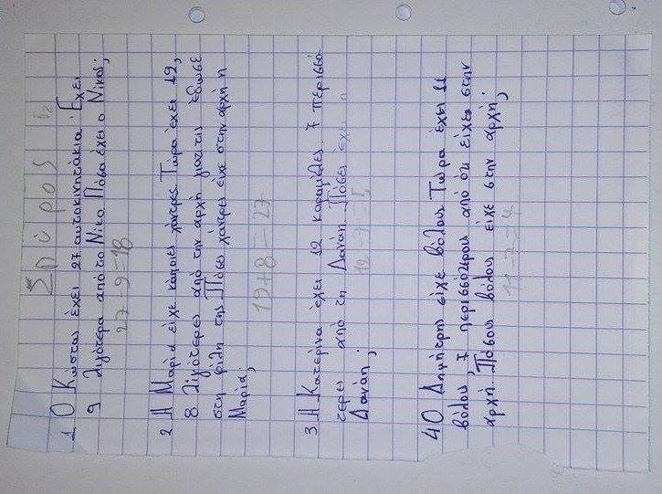

Εικόνα 18: Σπύρος, Γ2

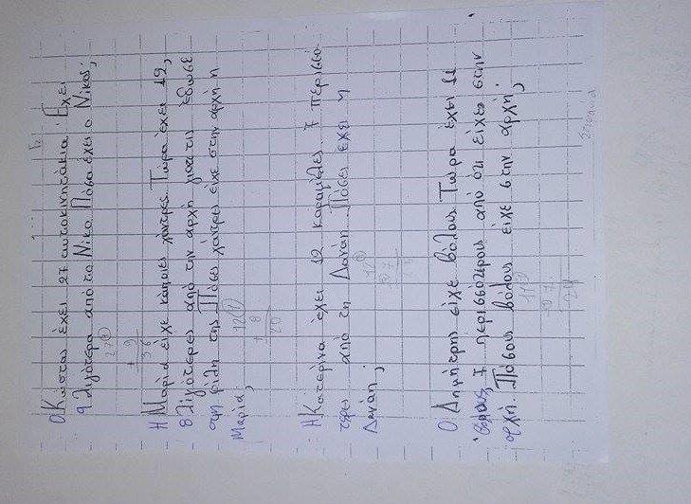

Εικόνα 19: Στεφανία, Γ2

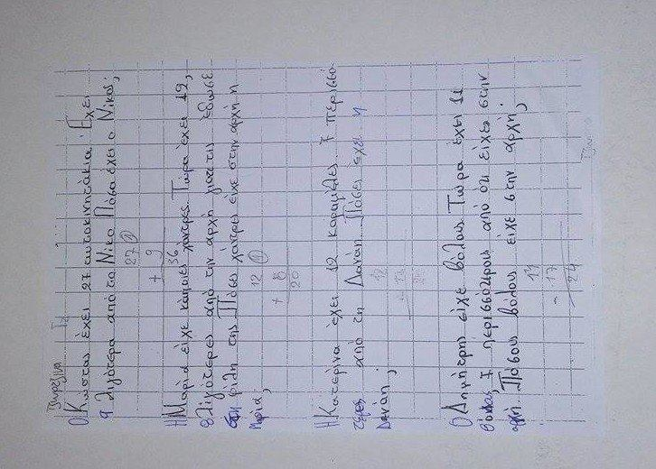

Εικόνα 20: Τζωρτζίνα, Γ2

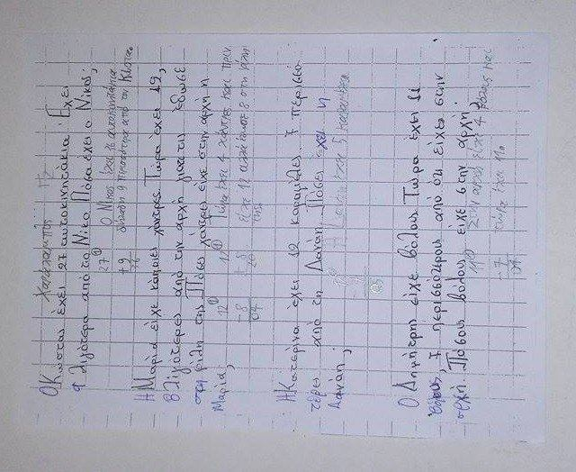

Εικόνα 21: Χαράλαμπος, Γ2

Εικόνα 22: Χρήστος, Γ2
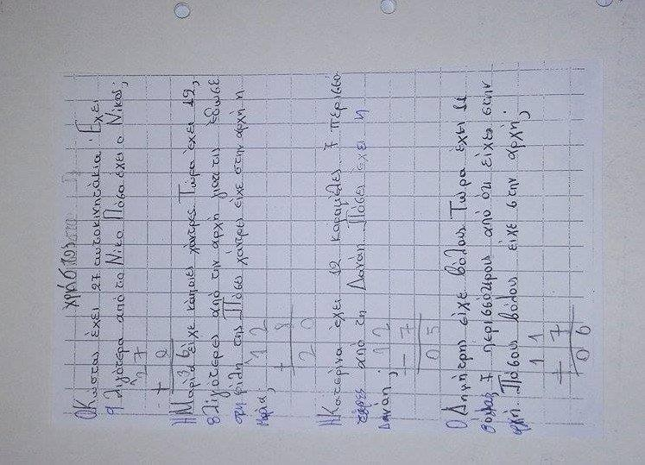

Απαντήσεις παιδιών Δ1 Δημοτικού:

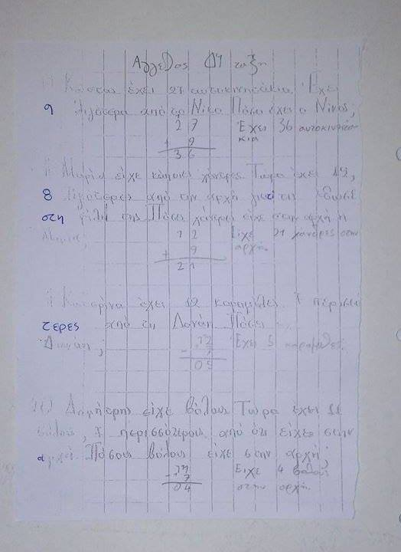

Εικόνα 1: Άγγελος, Δ1

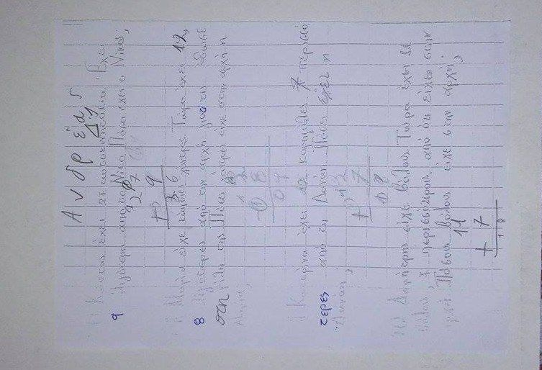

Εικόνα 2: Ανδρέας, Δ1

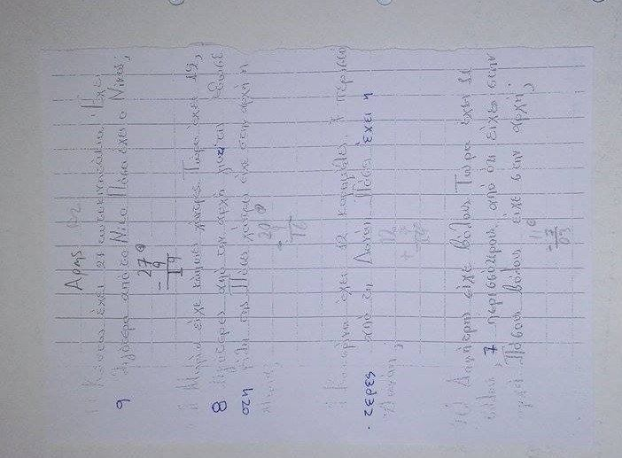

Εικόνα 3: Άρης, Δ1

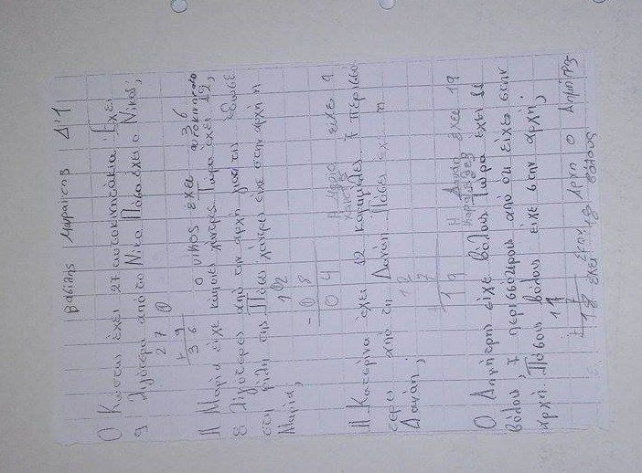

Εικόνα 4: Βασίλης, Δ1

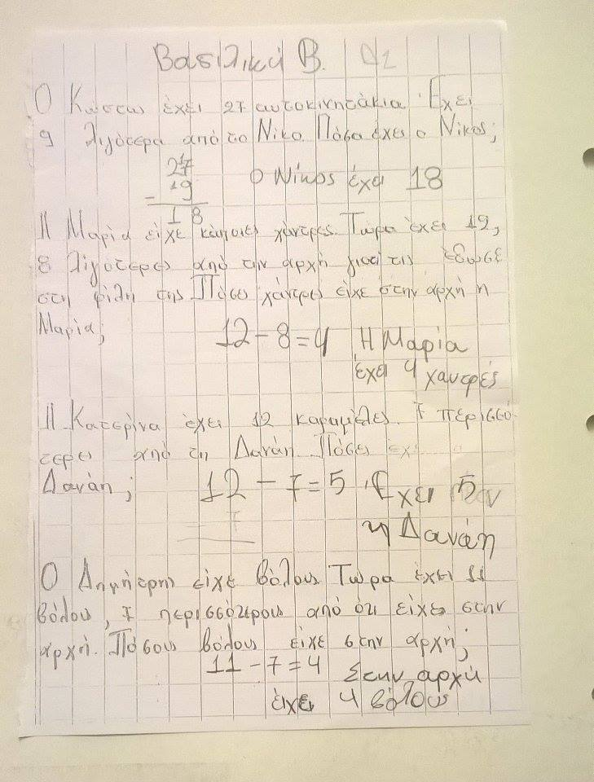

Εικόνα 5: Βασιλική Β, Δ1

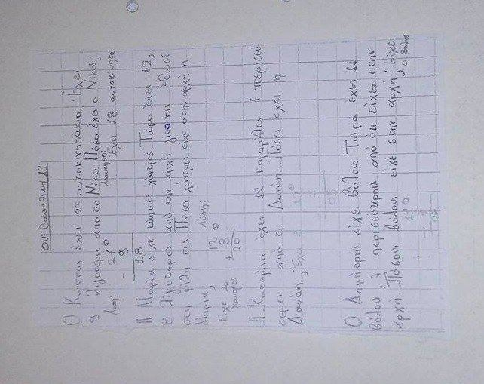

Εικόνα 6: Βασιλική, Δ1

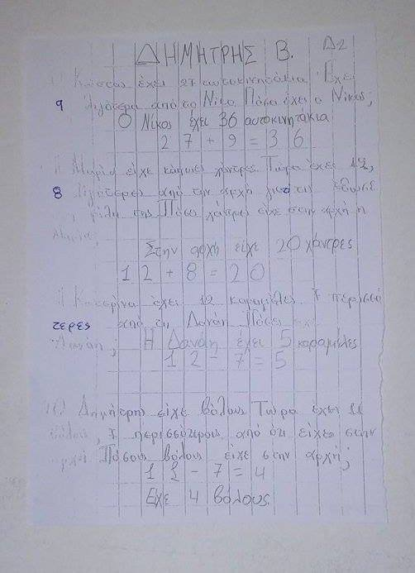

Εικόνα 7: Δημήτρης Β, Δ1

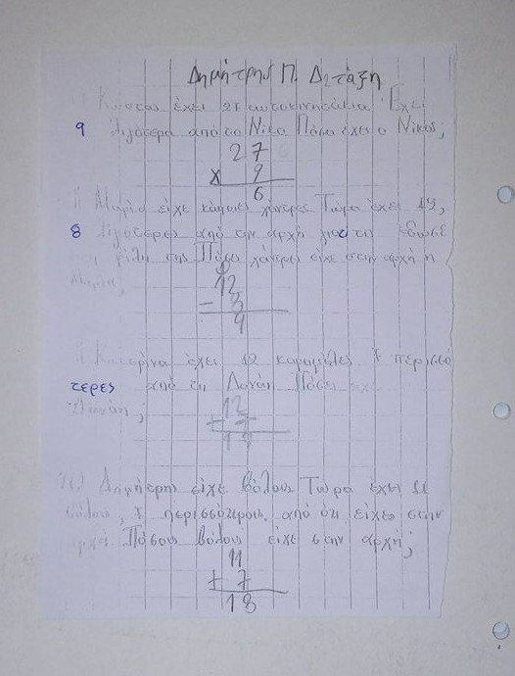

Εικόνα 8: Δημήτρης Π, Δ1

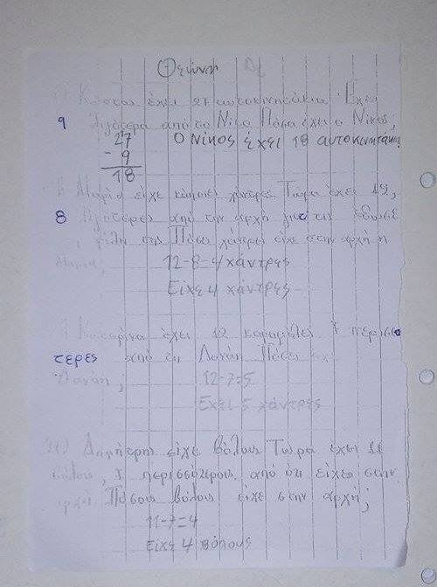

Εικόνα 9: Θεώνη, Δ1

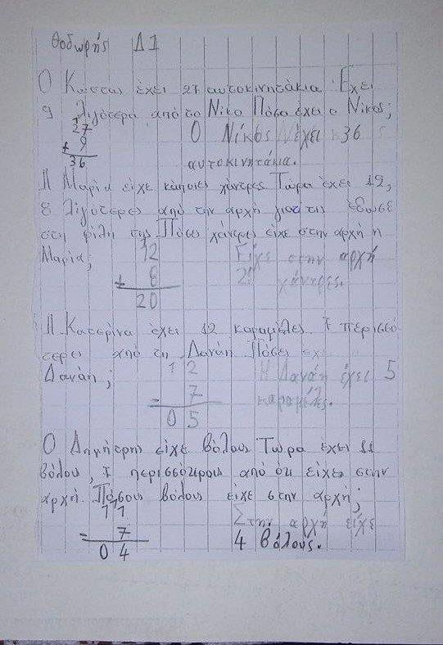

Εικόνα 10: Θοδωρής, Δ1

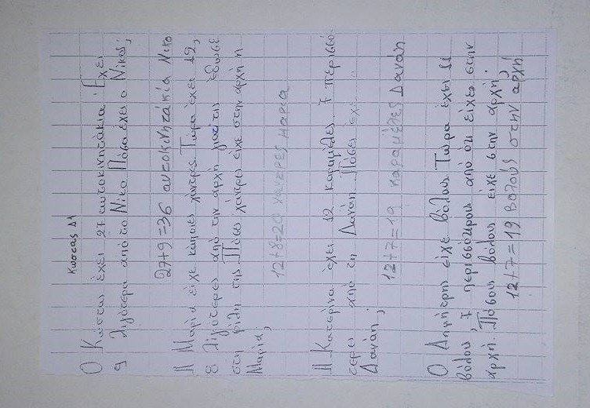

Εικόνα 11: Κώστας, Δ1

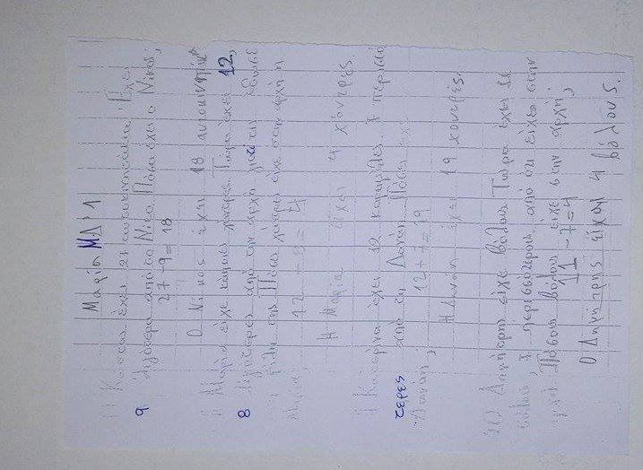

Εικόνα 12: Μαρία Μ, Δ1

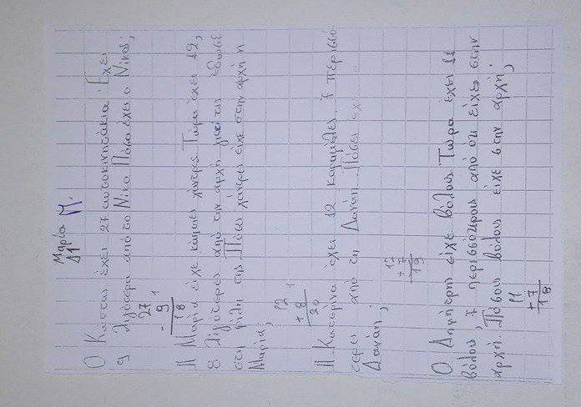
Εικόνα 13: Μαρία Π, Δ1

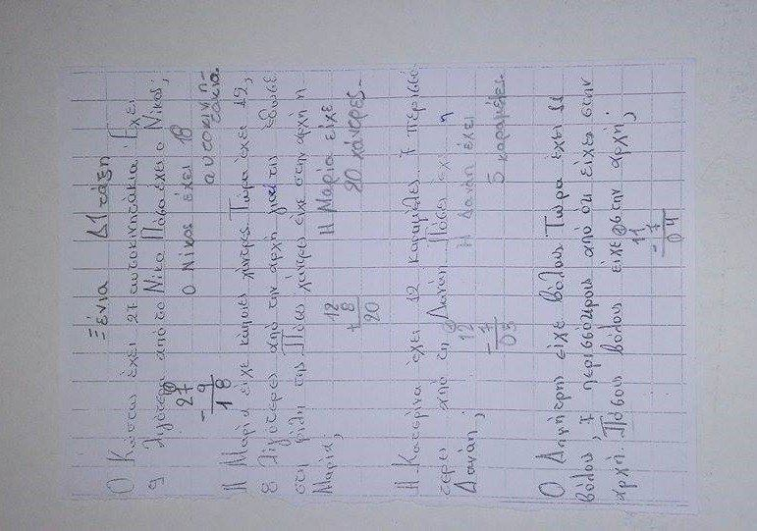

Εικόνα 14: Ξένια, Δ1

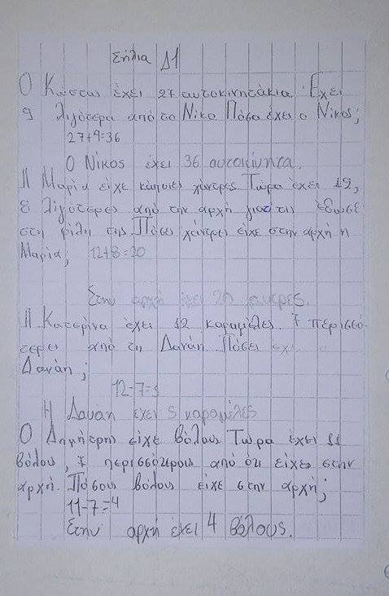

Εικόνα 15: Σήλια, Δ1

